

NF54G 検査仕様書

- 試験構成

本製品の検査項目は以下とする。前検査/安全試験/自動試験以外の一部は品質保証部の指示により、
検査仕様書に則って試験の実施、条件、対象台数等を変更できるものとする。

取扱いについて
前試験の基板の取り扱いに注意すること、特にNF54911-G基板にストレスがかからないように注意する。
製品を裏返して（NF54911-G基板が地面）置くとNF54911-G基板にストレスがかかる為置き方にも注意が必要

- 部品受入検査  - 規格部品受入  - 一般部品受入  - 実装確認  - 部品定数・極性  - マーキング  - 半田付け・ネジ  - その他  - 前試験  - ボリューム設定  - 内部電圧確認  - メイン波形確認  - 過電圧保護確認  - 温度保護確認  - BURST周期確認  - エージング  - 安全試験  - アース導通 | - 絶縁抵抗  - 絶縁耐圧  - 自動試験  - ON/OFF試験  - 出力電圧精度  - リップル・リップルノイズ  - 力率・効率  - 過電流検出確認  - シーケンス  - 待機電力確認  - ハンマーショック試験  - 異音確認  - FAN回転確認  - 外形寸法・構造確認  - 外形寸法  - 外観  - 表示  - ロット保証試験

2.入出力条件

検査に関係する入出力条件は下記とする。製品仕様の詳細は納入仕様書を参照。

2.1 入力条件
(1)AC入力
入力 | 入力条件
 | Min | Typ1 | Typ2 | 効率1 | 効率2 | Max
入力電圧[Vac] | 85 | 100 | 240 | 115 | 230 | 264
入力周波数 [Hz] | 50 or 60

2.2 負荷条件

出力  名称 | 負荷条件 [A] |  |  |  |  |  |  |  |  | 負荷  容量  uF
 | A | B | C | D | E | F | G | H | I
 | 最小 | 待機1 | 待機2 | 待機3 | 5％ | 20％ | 50％ | 80％ | 100％
12V  CN12：6pin | 0 | 0.2 | 0.25 | 1.2 | 0.583 | 2.333 | 5.835 | 9.335 | 11.665 | 47uF  5uF
12V  CN13：4pin | 0 | 0 | 0 | 0 | 0.459 | 1.834 | 4.585 | 7.335 | 9.165 | 47uF  5uF

※負荷コンデンサ：47uFは電解コンデンサ、5uFは1uFのセラミックコンデンサ5並列とする。

※前試験ではP12出力をまとめて1カ所から負荷電流を取ることも可とする。

※NF54Gは以下のモードが有り、待機1、待機2、待機3は以下のモード状態で試験を行う。

それ以外についてはPS_ONで試験を行う
モード | 信号 |  | 負荷条件
PS_OFF  BURST | BURST：H  PS_ON：H | - | A_待機1
PS_OFF | BURST：L  PS_ON：H | - | B_待機2  C_待機3
PS_ON | BURST：H  PS_ON：L | BURST：L  PS_ON：L | D～H_5％～100％

3.試験方法

- 特に指定の無い場合、試験環境温度は常温とする。また、入力商用周波数は50Hzまたは60Hzの

任意とする。
- 使用する治具、試験プログラムは技術部門、または品質保証部門で承認されていること。
- (※)代替条件は下記に従って試験方法、条件を変更できる。

初回4ロット目以降は、前検査/安全試験/自動試験以外の内容は、品質保証部の指示により

試験の実施、条件、対象台数等を変更できるものとする。

A)部品受入検査
項 | 確認項目 | 規格
(1) | 規格部品受入 | 規格部品受入チェックシートNF54192-Gに従って確認すること。
(2) | 一般部品受入 | 部品受入検査規格書(RDI-001)に従い、抜き取りにて確認する。  図番品は社内図面、その他一般部品は納入仕様書を満足すること。  検査項目、抜き取り数、抜き取り基準は、抜取検査基準(EEBQ1007)、加工外注品受入品検査基準(EEBQ1003)、または品質保証部の指示による。

B)実装確認
項 | 確認項目 | 規格
(1) | 部品定数・極性 | 部品の定数、極性確認を行うこと。
(2) | マーキング | 電解コンデンサは極性確認を行い、色ペンによりマーキングを行うこと（RoHS10対応品使用）、または品質保証部の指示による。
(3) | 半田付け・ネジ | 半田付け、ネジによる固定が問題なく確実に行われていること。
(4) | その他 | その他、組付図、実装図に指示されていることが正しく行なわれていること。

C)前試験

基板単体前試験
項 | 試験名 | 試験条件 |  | 規格
 |  | 入力条件 | 負荷条件
(1) | ボリューム設定 | AC100V | A  過電流 | 内部電圧を確認し、「4.2 ボリューム設定」を満足すること。
（2） | 内部電圧確認 | AC100V | I | 内部電圧を確認し、「4.3 内部電圧規格」を満足すること。
(3) | メイン波形確認 | AC100V | I | スイッチング波形を確認し、電圧値、周波数が規格を満足し、指定の波形と差異が無いこと。  詳細は「4.4 メイン波形」による。  Q11,Q105,Q211,Q261
(4) | 過電圧保護確認 | AC100V | A | 過電圧保護動作、復帰が「4.1(4)(a) 過電圧保護」を満足すること。  ただし、AC再投入による復帰は異常要因除去後、C21 (+)－(-)間を放電して確認しても良い。
（5） | 温度保護確認 | AC100V | D | 温度保護動作が「4.1(4)(c) 温度保護」を満足すること。
（6） | BURST  周期確認 | AC100V | B | 出力電圧波形を確認し出力リップルの周期を確認する。

D)エージング
項 | 試験名 | 試験条件 |  | 規格
 |  | 入力条件 | 負荷条件
(1) | エージング | AC100V | G | 周囲温度20～40℃、2時間のエージングを行い、異常が無いこと。  また、ON/OFFをエージング中に2回、終了時に2回を繰り返して異常が無いこと。  ※エージング時間の短縮、試験条件、抜き取り等の指示については品証部の判断による。

E)安全試験
項 | 試験名 | 試験条件 |  | 規格
 |  | 入力条件 | 負荷条件
(1) | アース導通 | － | － | 「4.1(3) 安全試験規格」を満足すること。
(2) | 絶縁抵抗 | － | － | 「4.1(3) 安全試験規格」を満足すること。
(3) | 絶縁耐圧 | － | － | 「4.1(3) 安全試験規格」を満足すること。
※絶縁耐圧、絶縁抵抗試験は、2次側の出力をすべてショートして行うこと。

F)自動試験
項 | 試験名 | 試験条件 |  | 規格
 |  | 入力条件 | 負荷条件
(1) | ON/OFF試験 | AC85V  AC264V | I  I | 入力AC90Vで2回、AC264Vで2回のON/OFFを繰り返し、起動不良および破損がないこと  (内1回はHOT状態にて行うこと)。
(2) | 出力電圧精度 | AC85V  AC240V | I  A | 「4.1(2) 出力規格」を満足すること。
(3) | リップル・  リップルノイズ | AC85V  AC240V | I  A | 「4.1(2) 出力規格」を満足すること。
(4) | 力率・効率 | AC115V  AC230V | D～I | 「4.1(1) 入力規格」を満足すること。
(5) | 過電流検出確認 | AC85V |  | 検出値、保護動作、及び復帰動作が「4.1(4)(b) 過電流保護」を満足すること。  ※上下限の検出値確認のみでも可とする。  ※定格電流以上での連続動作は部品破損を発生させるため、行わないこと。  ※試験プログラムは、SWS指示内容による。  過電流検出と判定する出力電圧は定格x0.8V。
(6) | シーケンス | AC100V | I | 「4.5シーケンス」規格を満足すること。  「5.信号資料」規格（機能）を満足すること。
（7） | AC起動/切断 | 上昇/下降 | G | 「4.5シーケンス」規格のAC起動電圧/停止電圧を満足すること。
(8) | 待機電力確認 | A85V  AC264V | B,C  B,C | 「4.1(1) 入力規格」を満足すること。
(9) | ハンマーショック  試験 | AC100V or  AC240V | 任意 | 試験中にハンマー等で衝撃を与えても、出力変動や異常音が発生しないこと。
(10) | 異常音確認 | AC100V | B | 試験中に電源より異常音がないこと。
(11) | FAN回転確認 | AC240V | 任意 | FANの回転方向を確認すること。  ・80角FAN：排気方向

G)外観、構造確認
項 | 確認項目 | 確認方法、規格
(1) | 外形寸法 | 外形寸法、穴径、ネジ等が外観確認図または外形図にて規定している寸法許容値内であること。  ただし、測定箇所は品証部の指示により、ロット抜き取り(N=1)とする。
(2) | 外観 | 外装に汚れ、傷無きこと。検査基準は外装部品外観規格書(RDI-034)に従う。  また、板金折り曲げ加工跡等の規則的傷については除外する。  塗装箇所については、個別検査指導書に従うこと。
(3) | 表示 | 銘板の貼付け位置、方向が外観確認図、外形図通りであること。

H）ロット保証試験
ロット保証試験として出荷ロット毎に抜き取りにて、EMI試験測定を行うこと。
※詳細は品質保証部が初物監査結果を考慮して判断する。

4.試験規格

4.1基本特性規格
(1)入力特性規格
項目 | 条件 | 規格
入力電流 | 入力：AC85V ／ 負荷：I  入力：AC264V ／ 負荷：C | 3.3～3.5A  0.55～0.75A
入力電力 | 入力：AC85V ／ 負荷：I  入力：AC264V ／ 負荷：G | 280～290W  130～140W
効率 | 入力：AC115V ／ 負荷：D  入力：AC115V ／ 負荷：E  入力：AC115V ／ 負荷：F  入力：AC115V ／ 負荷：G  入力：AC115V ／ 負荷：H  入力：AC230V ／ 負荷：D  入力：AC230V ／ 負荷：E | ～69.5％  ～84％  ～88％  ～85％  ～85％  ～70％  ～85％
待機電力 | 入力：AC85V ／ 負荷：B  入力：AC264V ／ 負荷：B  入力：AC85V ／ 負荷：C  入力：AC264V ／ 負荷：C | 3.8～4.3W  3.6～4.1W  7.0～8.0W  6.5～7.5W
力率 | 入力：AC85V ／ 負荷：G  入力：AC264V ／ 負荷：I | 0.95～1.00  0.87～0.93

(2)出力特性規格
名称 | 電圧精度  PS_ON | 電圧精度  PS_OFF | 電圧精度  PS_OFF_BURST | リップル | ノイズ
12V | 12V±4％ | 12V±3％ | 12V＋4％  12V-7％ | **～200mV  (**～**mV) | **～250mV  (**～**mV)
注）負荷コンデンサを接続状態で確認すること。
注)カッコ内の記載の規格は、BURST時の規格である。

・BURSTモードはスイッチング停止/動作を繰り返す。
出力電圧波形を確認してリップルの周期を確認すること。（前試験）
周期：

(3)安全試験規格
項目 | 条件 | 規格
アース導通 | FG端子－ｼｬｰｼ間に試験電圧12V以下、25Aの電流を流す。 | ｲﾝﾋﾟｰﾀﾞﾝｽ0.1Ω以下
絶縁抵抗 | 1次－FGにDC500V印加 | 100MΩ以上
絶縁耐圧 | 1次－FG間にDC2.5kV 3s 印加  1次-2次間にDC4kV 3s印可 | 異常無きこと、 Cutoff電流10mA以下
※絶縁耐圧、絶縁抵抗試験は、2次側の出力をショートして行うこと。

(4)保護回路規格
- 過電圧保護
出力名称 | 検出値 [V] | 保護動作 | 復帰方法
P12 | 15～16.5 | ラッチ停止 | AC再投入(前試験)
PFC | 419～435V | ラッチ停止 | AC再投入(前試験)

(b) 過電流保護
出力名称 | 入力条件 | 検出値 [A] | 保護動作 | 復帰方法
P12 | AC85V | 25.3A～26.5A | ラッチ停止 | AC再投入  再投入は20秒

(c) 温度保護
出力名称 | 入力条件 | 検出値 [Ω] | 保護動作 | 復帰方法
PFC | AC100V | R95（R94約600） | ラッチ停止 | AC断
P12 | AC100V | R361（R362約600） | ラッチ停止 | AC断

4.2 ボリューム設定

・電圧設定
設定 | 入力条件 | 負荷条件 | 測定箇所 | VR部品記号 | 規格
PFC電圧 | AC100V | A | C21 | VR61 | 389V～391V  TYP390V
12V過電流 | AC85V | - | 出力端 | VR153 | 25.4A～26.4A  TYP25.9A

4.3 内部電圧規格

測定箇所 | 規格 [V] | 基板
C21 | 385 ～ 391 | 901-G基板
C111 | 23 ～ 25 | 901-G基板

4.4 メイン波形確認
4.4.1 基板:NF54901-G
測定箇所 |  | 規格 |  | 備考
 |  | スイッチング  周波数 [kHz] | 電圧最大値  [V]
Q11 | Vds | 65±10 | 400～430

Q11 Vds

4.4.2 基板:NF54901-G
測定箇所 |  | 規格 |  | 備考
 |  | スイッチング  周波数 [kHz] | 電圧最大値  [V]
Q105 | Vds | 90±10 | 390～420

Q105 Vds

4.4.3 基板:NF54901-G
測定箇所 |  | 規格 |  | 備考
 |  | スイッチング  周波数 [kHz] | 電圧最大値  [V]
Q211 | Vgs | 90±10 | 11～13
Q261 | Vgs | 90±10 | 11～13

Q211、Q261 Vgs

  - シーケンス
※入力電圧AC100V 負荷条件Iで行うこと。
※AC起動電圧/停止電圧も確認すること。
起動電圧72.8Ｖ～84.1V 停止電圧65V～76.4V 停止後再起動しないこと（ヒスが有ること）
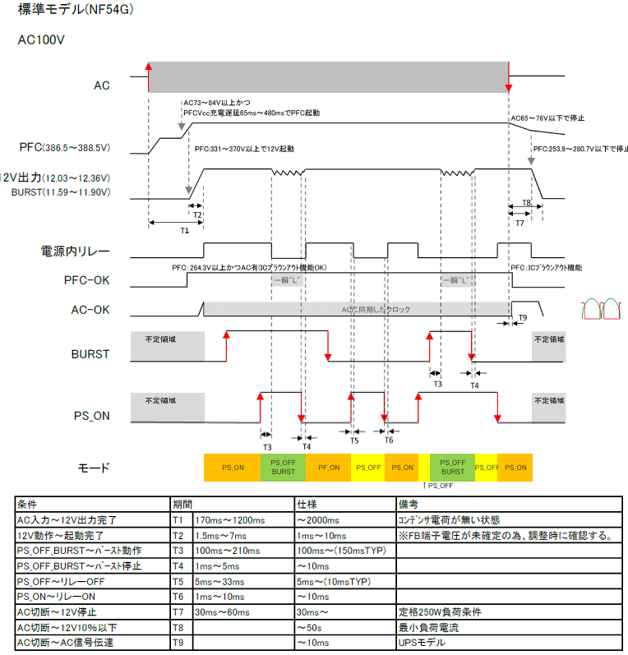

期間 | 時間 | 備考
T1 | 800ms～1050ms  10ms～100ms ※1
T2 | 1200ms～1400ms  250ms～450ms ※1
T3 | 20ms～43ms
T4 | 150ms～250ms  -20ms～20ms
T5 | 0ms～10ms  -20ms～20ms
T6 | 20ms～80ms
T7 | 40ms～100ms

5.信号資料
信号名 | 入出力 | 動作 | 用途
PS_ON | 入力 | Ｌ:PS_ON  Ｈ:ＰＳ_OFF
BURST | 入力 | H:BURST_ON  L: BURST_OFF
AC/DC_TEMP | 出力 | サーミスタ | 装置側に電源内部の温度状態を送る信号  20℃：12.1kΩ  25℃：10kΩ  30℃：8.283ｋΩ  室温：20℃～30℃の範囲内で  12.1kΩ～8.283ｋΩ以内であること。
PFC-FAIL | 出力 | L:正常  H:異常 | NF55Gの時に使用する  前試験でテストパットを使用して確認する。
AC-ON | 出力 | クロック：AC有  L/H: AC有  H：AC無 | NF55Gの時に使用する  前試験でテストパットを使用して確認する。  クロック有りorＬでAC有り
※PFC-FAIL、AC-ON信号はオープンコレクタ出力の為、外部でプルUPが必要
3.3V：39ｋΩでプルアップすること。
もしくは、24V以下、85ｕＡ以下で確認すること。

